№12 жалпы орта білім беретін мектебі

Ақпар
«Тәуелсіз Қазақстан Ұлы дала елі»
«Менің арманымдағы Қазақстан» байқауы
2 «А» сынып оқушылары өз қиялындағы Қазақстанды сурет арқылы бейнеледі. 🌈
Балалардың шығармаларында бейбітшілік пен бірлік, табиғат сұлулығы мен дамыған елдің жарқын болашағы көрініс тапты.
Бұл байқау – жас ұрпақтың отансүйгіштік сезімін, шығармашылық қабілетін дамытуға бағытталды.
🎨 Қатысушылар:
Ерғалиева Малика
Абдикулова Асылназ

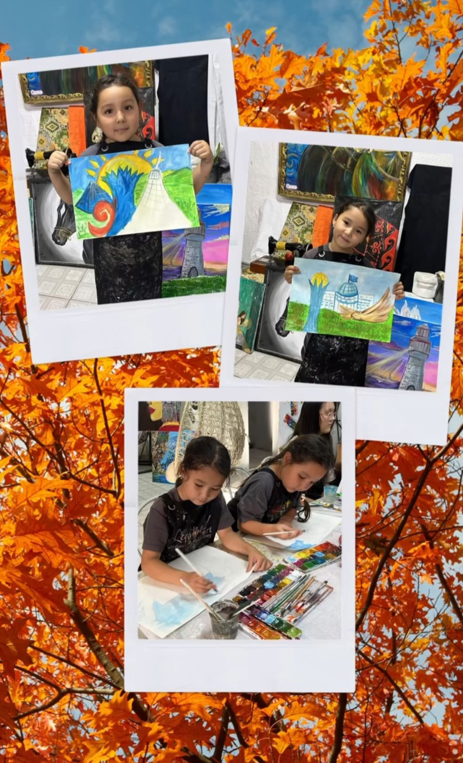

https://www.instagram.com/reel/DQIxBWcDDFR/?igsh=eHFtMGpzaW9kcWp4
2025ж

